Theater
Vrouwen spelen niet de hoofdrol in oorlogen. Maar ook backstage, bij uitstek de plaats van vrouwen in een oorlog, kun je voor je leven getekend raken. Dat tonen twee monologen op Festival Boulevard.
Twee vrouwen, allebei werkzaam aan de rand van een oorlog. De een verpleegster in de Eerste Wereldoorlog, de ander hulpverleenster bij de burgeroorlog in Rwanda. Ze komen er lichamelijk ongeschonden vandaan, maar vanbinnen is alles kapot.
Het is heftige stof voor een zomeravond, maar Festival Boulevard programmeerde deze twee monologen toch. En een mooi tweeluik is het: twee gerenommeerde actrices, Elsie de Brauw en Els Dottermans, laten vanuit een vergelijkbaar perspectief zien wat oorlog teweegbrengt. Zij het dat de één een oud Belgisch trauma neemt, de Eerste Wereldoorlog, en de ander een recent Belgisch trauma, de burgeroorlog in Rwanda en de voormalige Belgische kolonie Congo. Maar de overeenkomsten zijn frappant.
Mijn personage was naïef, wilde de wereld redden en zich daardoor beter voelen. Heel veel jongeren willen dat tegenwoordig
Els Dottermans
Te zwaar voor een zomeravond? "Oorlog is er ook in de zomer", zegt De Brauw laconiek. "Deze tijd van grote tegenstellingen is rijp voor dit soort theater", vindt Dottermans. "Al geloof ik dat België door de aanslagen al meer is wakker geschud dan Nederland. Terreur zaait angst en paranoia. Schrik is een ongelooflijk gif."
Elsie de Brauw speelt in de voorstelling 'Verboden gebied; vrouw in niemandsland' een Engelse vrouw die vier jaar lang in de oorlog heeft gewerkt als verpleegster. Erwin Mortier schreef de poëtische tekst op basis van brieven van vrouwelijke ooggetuigen van de oorlog. De verpleegster reed de ambulances van het station naar het hospitaal. Haar vracht bestond uit verminkte soldaten, vaak niet meer dan een reeks ledematen, op een haar na dood.
Na de zoveelste rit is haar medelijden met de mannen in moedeloosheid en cynisme overgegaan. De Brauw: "Dat soort vrouwen raapte de brokstukken van de oorlog op. Ik denk dat het voor deze vrouwen net zo gruwelijk was als voor de soldaten. Ook zij werkten in de modder en in tenten waar een bom op kon vallen."

Naïef
Els Dottermans speelt in 'Compassie, de geschiedenis van het machinegeweer' een actrice die in de jaren negentig als jonge lerares naar Rwanda en Congo gaat om ontwikkelingswerk te doen. Naast haar op de bühne staat haar spiegelbeeld: Olga Mouak, als kind gevlucht uit Burundi en nu een beginnend actrice. Ook dit stuk is gebaseerd op ooggetuigenverslagen. Regisseur Milo Rau onderzoekt de burgeroorlogen daar en maakt er voorstellingen over.
De jonge ontwikkelingswerkster belandt al snel middenin de burgeroorlog tussen de Hutu's en Tutsi's. Ook in het vluchtelingenkamp blijken beide groepen te zitten. Natuurlijk weten de hulpverleners dat, maar wat doe je eraan? In het kamp verzorgt, voedt en doceert ze zowel de slachtoffers als hun beulen en verkrachters.
Dan vindt er in het kamp, dat een veilig toevluchtsoord had moeten zijn, een enorme slachtpartij plaats. De witte hulpverleners worden op tijd geëvacueerd, maar wat zij heeft meegemaakt, neemt ze haar leven lang met zich mee.
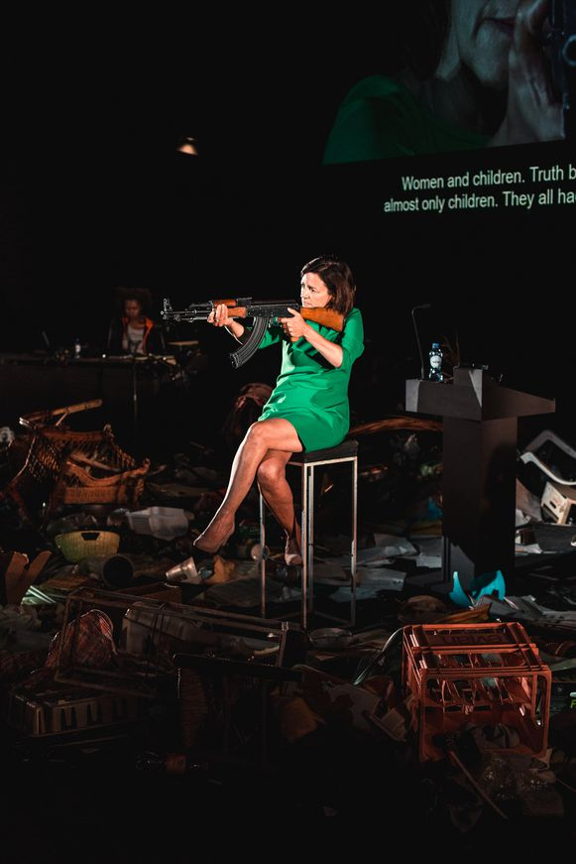© Michiel Devijver
Dottermans: "Mijn personage was naïef, wilde de wereld redden en zich daardoor beter voelen. Heel veel jongeren willen dat tegenwoordig. Je moet nu zelfs betalen om bij een ngo te kunnen werken. Maar terugkijkend is deze actrice alleen nog cynisch. Over de Syrische vluchtelingen van nu zegt ze: 'Is dit de grootste humanitaire catastrofe van deze tijd, zoals iedereen zegt? Dacht het niet.' Ik vond het moeilijk om van haar te houden. Maar langzamerhand leer ik haar te verdedigen. Zij zegt hardop wat veel anderen denken."
Dottermans staat in het stuk als een keurige, ervaren actrice achter een lessenaar een feitelijk verslag te doen. "Maar ze verliest steeds haar focus. Dan neemt haar gevoel het over, haar trauma's, nachtmerries en schuldgevoel. Ze krijgt haar gedachten niet meer gestructureerd."

Geen erkenning
De Brauw speelt in een bruidsjurk. Ze komt na de oorlog terug in het keurige milieu van haar ouders. Op het toneel staat een versleten chesterfield, daarvoor loopt een rode loper als een loopgraaf over het hele toneel. Die bruidsjurk draagt ze omdat ze na de oorlog zou trouwen met Roy. Zij was de trots van haar moeder, omdat ze als achttienjarige als verpleegster naar het front ging; Roys vader was trots, omdat hij ging vechten tegen de Duitsers. Maar Roy komt zo gehandicapt terug, dat trouwen er niet meer in zit.
De Brauw: "Ook voor haar is op dat moment het leven stil komen te staan. Hij krijgt een medaille, maar zij krijgt niets, geen erkenning. Vrouwen zijn geen helden, al hebben ze backstage belangrijk werk gedaan."
Net als de actrice in 'Compassie' is de verpleegster cynisch geworden. De Brauw: "Oorlog is gewoon stom. Daarom maak ik niet iets spannends van de opsomming van verwondingen, maar speel ik het moe, afgestompt. Ze zegt: 'Niemand hoeft mijn tenen te tellen, ik heb ze nog allemaal. Maar hier vanbinnen, ik weet het niet. Dat klopt maar, dat klopt maar, mechanisch. Ik ben een machine.'"
De voormalig hulpverleenster is zelf al net zo afgestompt. "Al die research in de vluchtelingenkampen, op Kos, in Macedonië, het liet me volledig koud", zegt ze. "Ik schaamde me voor dat totale gebrek aan compassie."

Onzichtbare wond
Die kilte is maar één kant van het verhaal. Daaronder raast de pijn, die vooral binnen moet blijven. Beide personages doen daarom hun uiterste best om de controle over zichzelf te bewaren. Dottermans heeft haar lessenaar om steeds naar terug te keren, De Brauw haar dwangneuroses, het eindeloze wrijven in de handen. De Brauw: "Als je die vrouw zou openen, zou er zo'n drek uit komen. Ik speel het alsof er een paniekaanval komt, die je er nog net onder kunt houden. Soms stroomt het over en dan gauw controle, controle, de stop er weer op."
Compassie, medelijden is zoiets als zeggen: 'Ach, wat erg voor je'. Het is denigrerend, het lost niets op
Ze worstelen met de onzichtbaarheid van hun wond. De Brauw: "Als je een been kwijt bent, is dat tastbaar en wordt je leed gezien. Maar met psychische schade kun je geen kant op. Ze moet het inslikken en doorleven. Niemand zal ernaar vragen. Ik heb toen ik jong was als vrijwilligster gewerkt in een joodse psychiatrische inrichting. Veel vrouwen daar waren door de oorlog totaal geflipt. Ook als ze niet in een concentratiekamp hadden gezeten, waren ze gestoord door de angst om hun kinderen, of er wel eten was, de overvliegende vliegtuigen. Die ervaring kan ik gebruiken bij deze rol."

Bevoorrecht
De verpleegster is te beschouwen als net zo'n slachtoffer als de soldaten die naar het front werden gestuurd. Voor de hulpverleenster ligt het ingewikkelder, want zij voelt zich behoorlijk schuldig. De vele ontwikkelingsorganisaties houden zichzelf in Rwanda in stand door met elkaar te strijden om de vluchtelingen. En in de kampen hebben de daders vrij spel. Dottermans: "Wie zijn mond houdt, is medeplichtig. Dat was ook in de Tweede Wereldoorlog zo."
En dan is er nog de bevoorrechte positie van de witten. De hulpverleenster kan zelfs met haar spaargeld iemand vrijkopen. Dottermans: "Ze heeft macht, dat geeft een plezierig gevoel. Ik heb het zelf ook meegemaakt in Zimbabwe dat mensen zeiden: 'U bent wit, gaat u maar voor in de rij'. Dat is toch te gek voor woorden."

Mededogen
Dat het twee vrouwen zijn die deze rollen aan de zijlijn van de oorlog spelen, wil volgens De Brauw en Dottermans niet zeggen dat vrouwen een lichtere positie in de oorlog hebben dan mannen. De Brauw: "Vechten is niet per se belangrijker dan slachtoffers opruimen en eten brengen, zieken verzorgen."
Zijn vrouwen dan geschikter om de compassie te verwoorden? Dottermans moet er lang over nadenken. "Misschien zijn vrouwen reflectiever, vooral op de leeftijd dat je je afvraagt of je nog meetelt. Maar eigenlijk hou ik niet van het woord. Compassie, medelijden is zoiets als zeggen: 'Ach, wat erg voor je'. Het is denigrerend, het lost niets op. Mededogen, daar heb je meer aan."
'Verboden gebied; vrouw in niemandsland' (regie Johan Simons) speelt 4 t/m 8 augustus in theater De Speeldoos in Vught. 'Compassie, de geschiedenis van het machinegeweer' (regie Milo Rau) speelt vanavond in de Verkadefabriek in Den Bosch en vanaf oktober in NTGent Minnemeers in Gent. festivalboulevard.nl

Els en elsie over elkaar
De Brauw en Dottermans kennen elkaar goed uit hun tijd bij NTGent, al speelden ze slechts één keer samen, in 'De Kersentuin' onder regie van Johan Simons.
Els over Elsie: "Elsie is het tegenovergestelde van mij. Zij is gracieus en intellectueel, ze heeft iets adellijks. Mij noemen ze altijd volks. Ze heeft ook een wonderlijk mooie stem, ik juist een zware."
Elsie over Els: "Ik vind Els een geweldige actrice. Ze kan heel breed en lichamelijk spelen. Wat ik vooral frappant vind, is dat ze zo goed kan zingen."

